Anela Nikčević-Milković
Odjel za nastavničke studije u Gospiću

PSIHOLOGIJA PISANJA
Određenje pisanja i procesa pisanja, kognitivni i motivacijski aspekti pisanja, samoregulacija procesa pisanja

Određenje pisanja i procesa pisanja

Pisanje teksta predstavlja vrlo kompleksnu i kognitivno zahtjevnu aktivnost. Autori je uspoređuju s ekspertnim igranjem šaha (Kellogg, 1994). Predstavlja dinamički sklop kognitivnih procesa više i niže razine koji se često istodobno i iterativno odvijaju. Ne izvodi se u koracima, već zahtjeva simultanu kombinaciju i koordinaciju strategija i tehnika pisanja, odnosno aktivaciju, odabir i primjenu različitih kognitivnih procesa. Autor/i tekst/ova treba/ju jasno odrediti prirodu, cilj i komunikacijsku funkciju teksta. Pisanje je obrnut proces od čitanja, ali je od čitanja složeniji (Čudina-Obradović, 2000: 25). Dvoslojni je proces koji sadrži procese niže razine, tj. grafomotoričku sastavnicu i procese više razine, tj. samostalno stvaranja teksta. Oba su procesa čvrsto povezana, a grafomotorička razina preduvjet je razvoja procesa više razine.
Pisanje teksta je i akt komunikacije te društveni događaj između autora teksta i publike za koju se određeni tekst piše. Zbog toga svaki autor bilo kojeg oblika, vrste i sadržaja teksta treba unaprijed razmisliti o karakteristikama publike za koju tekst piše, točnije o njihovim očekivanjima u svezi s tekstom (Boscolo i Ascorti, 2004). Znanje zašto se tekst piše i poznavanje potencijalne publike teksta znatno utječe na procese pisanja i u konačnici na ukupnu kvalitetu napisanog teksta (Midgette i MacArthur, 2008). Autor bi se trebao dobro služiti temom o kojoj piše te bi trebao znati uopćiti važne ideje (teze) koje tekstom želi izraziti (McCutchen i sur., 1997; Perez, 2001, sve prema Mertens, 2010). Također, trebao bi kontrolirati strukturiranost nadolazećeg teksta, tako što će pojasniti poruke teksta, (re)organizirati tekst i/ili mijenjati ideje. Kroz procese pisanja, autor nužno prevodi ideje u riječi i rečenice teksta. Međutim, ova aktivnost ne znači jednostavno pisanje izoliranih riječi ili rečenica, već pisanje organiziranih jezičnih cjelina. Kako bi se ostvarilo takvo produktivno pisanje potrebno je: a) izabrati točne riječi za svaku ideju, b) koristiti stroga sintaktička, gramatička i ortografska pravila, c) koristiti točno stavljanje interpunkcija i rečeničnih znakova. Međutim, ove mentalne aktivnosti još uvijek nisu dovoljne da elaboriraju kvalitetno napisani tekst. Uspješno napisan ili kvalitetan tekst vrlo se rijetko producira prvim pokušajem njegova pisanja. Takav tekst obično je rezultat više verzija istoga teksta. Uspješno napisane verzije tekstova potvrđuju površinske modifikacije ili preinake (poput ortografskih ispravaka) i dubinske modifikacije ili preinake (poput reorganizacije tekstne organizacije). Zbog toga je ispravljanje, revizija ili redigiranje napisanog teksta vrlo važna strategija za ukupnu kvalitetu teksta. Ispravljanje teksta od autora zahtijeva svjesnost publike za koju tekst piše, mentalno postavljanje ciljeva i potciljeva, usklađivanje napisanog s onim što je tekstom planirano postići, sposobnost kritičkog čitanja teksta, znanje uobičajenih kriterija evaluacije i rješavanja problema na razini teksta, repertoar strategija revizije teksta, opće jezične vještine i vještine pisanja koje će poboljšati problematiku teksta (MacArthur i sur., 2004).
Kvalitetno pisanje tekstova znači učinkovito korištenje glavnih ili primarnih strategija pisanja, sekundarnih strategija pisanja i tehnika pisanja. Prema Rosenbergu (1989), ključne ili primarne strategije za kvalitetu pisanih uradaka jesu: planiranje (određenje teme, publike i svrhe pisanja), skiciranje ili pravljenje nacrta te ispravljanje teksta. Ovdje još spadaju: razvoj ključne ili glavne ideje (teze), ton teksta (koji se usaglašava s temom i publikom), analiza, argumentacija, uzrok i posljedica, klasifikacija, usporedba i kontrast, definicija, opis, davanje primjera, pripovijedanje, proces. U sekundarne strategije pisanja (one koje se rjeđe koriste) ubrajaju se: anticipiranje kritike, postavljanje pitanja, dijagrami i slike, figurativni jezik, povijesni podaci, humor, hiperbola, vlastito iskustvo, pisanje u navodnicima, reference autora, ponavljanje, retoričko pitanje, statistika. Tehnike koje se koriste u okviru planiranja pisanja teksta su: oluja ideja, fokusirano slobodno pisanje, čitanje i istraživanje teme, razgovor s drugima (uglavnom stručnjacima), suradnički rad na planu teksta, poznavanje vlastitog cilja pisanja. Još neke od tehnika koje se koriste tijekom pisanja su: isticanje ključnih termina u tekstu, označavanje pitanja gdje je potrebno daljnje istraživanje teme, poticaji autorima da kažu više, učenje kako pretražiti vlastito pamćenje u pronalasku prikladnog sadržaja, davanje početaka ili završetaka rečenica na kojima će se tekst graditi, poticanje osmišljavanja odluke za i protiv, poticanje grupne rasprave, itd. Razvoj kompetentnosti u pisanju tekstova zasniva se na razvoju i povezivanju konceptualnog i proceduralnog znanja.
Pisanje ima važnu ulogu i u obrazovanju za otvoreno (misleće), demokratično društvo. Pisanje je pomoć u kritičkom mišljenju jer učenicima/studentima omogućuje da zabilježe neku misao ili sliku o kojoj namjeravaju dalje misliti, dosjetiti se alternative, izoštriti je i dati joj precizniji izraz. Pisanje bi se moglo nazvati razgovorom sa samim sobom. Također, pisanje o smislenim iskustvima u prijateljskoj i ugodnoj atmosferi (koja se može oblikovati u razredima i predavaonicama prema paradigmi socijalno-konstruktivističkog pristupa) dovodi do uzajamnog razumijevanja i osjećaja zajedništva. Taj cilj postiže se u onim razredima i grupama u kojima učenici/studenti imaju prilike razmjenjivati ideje i razgovarati o onome što pišu (Temple i sur., 1998). Pisanje predstavlja jednu od fundamentalnih vještina koja se treba usvojiti tijekom obrazovnog procesa. Obrazovna i društvena važnost pisanja očituje se i u činjenici da je provjera i vrednovanje učeničkog pisanja sastavni dio svih vanjskih nacionalnih ispita (Visinko, 2010).
Zbog kompleksnosti procesa pisanja, uglavnom učenici, ali i neki studenti i odrasli, imaju problema u korištenju tih procesa te se problemi javljaju i prilikom poučavanja tih procesa. Zbog toga, poznavanje procesa pisanja (prije svega, s kognitivnog i motivacijskog aspekta) može olakšati usvajanje i poučavanje tih procesa te prevenirati poteškoće u pisanju koje kod učenika često znače pojavu školskog neuspjeha. S druge strane, pismenost učenika/studenata, odnosno njihova osposobljenost za jezičnu komunikaciju, omogućuje im svladavanje sadržaja svih nastavnih predmeta i uključivanje u cjeloživotno učenje. Pismenost je, prema tome, opća ili generativna sposobnost o kojoj ovise akademski uspjesi učenika/studenata.
Iako se učenici poučava pismenom izražavanju u svim nastavnim predmetima, ipak je naglasak stjecanja kompetencija pismenosti unutar predmeta hrvatskog jezika (kao materinskog jezika), a potom i unutar drugih jezičnih predmeta za učenje stranih jezika. Učenici trebaju ovladati znanjima, vještinama i sposobnostima pismenog izražavanja (stjecanje tzv. funkcionalne pismenosti) kao temelja za nastavak daljnjeg obrazovanja. U školskoj i akademskoj praksi uvježbava se pisanje više vrsta tekstova. Najzahtjevnijom vrstom pisanog teksta smatra se tzv. argumentirano kritičko pisanje (Vizek Vidović, 2009). To je vrsta teksta u kojoj autor pokazuje da vlada određenom temom, ali ima i kritički stav prema njoj. Vrsta teksta je, naravno, usko povezana s temom o kojoj se piše. Sve vrste tekstova moraju pratiti opća načela pisanja, kao i posebnosti pojedinih vrsta. Jedno od najvažnijih zahtjeva uspješnog pisanja tekstova je njegovo uvježbavanje (Nikčević-Milković, 2008; Vizek Vidović, 2009).

Kognitivni modeli pisanja

Najvažniji aspekt pisanja kao stvaranja teksta je njegov kognitivni dio, odnosno niz kognitivnih procesa koji se simultano odvijaju. Kognitivni modeli pisanja s područja kognitivne psihologije nastoje objasniti te procese. Prvi takav model pisanja nastao je 1980-tih od strane Flowera i Hayesa (slika 1.).
- Slika 1. ovdje -
Ovaj tradicionalan model pisanja predstavlja model linearnog slijeda koji je nastojao objasniti različite korake tijekom stvaranja teksta, za razliku od suvremenijih modela koji se temelje na procesu pisanja kao stvaranju teksta (tzv. procesni modeli). Flower i Hayes (1980, prema Flower i Hayes, 1981) podijelili su procese pisanja u tri glavna dijela: 1) okruženje ili okolinu zadatka, 2) autorovo dugoročno pamćenje i 3) autorovu radnu memoriju (gdje se odvijaju najvažniji procesi). Autori su se nadali da će ovaj osnovni kognitivni model pisanja pomoći u razumijevanju ključnih koraka koji se javljaju tijekom procesa pisanja kao stvaranja teksta. Bereiter i Scardamalia (1987) ove procese smatraju procesima rješavanja problema u području pisanja, gdje se autori suočavaju sa sadržajnim i retoričkim problemima (što i kako reći). Flower i Hayes nadali su se također da će istraživači u okviru ovog modela uspjeti pronaći najefikasnije načine poučavanja pisanja za autore početnike u pisanju. S tim ciljem, ovi su autori tijekom 80-tih preradili komponente prvog tradicionalnog modela kojeg su smatrali nekompletnim te objavili novi model 1981. godine (slika 2).
- Slika 2. ovdje -

U ovom prerađenom modelu također su tri glavna procesa pisanja: 1) planiranje, 2) prevođenje planiranog u tekst i 3) pregledavanje teksta. Pregledavanje teksta podijeljeno je u dvije potkategorije: a) procjenu (koja se izvodi za svaki specifičan segment pisanog teksta) i 2) revizija (koja se odnosi na aktualne promjene teksta). Bereiter i Scardamalia (1983.) revidirali su kasnije ovaj model, tako što su proširili procese planiranja, procjene i revizije teksta. Godine 1983. objavili su model sa sljedećim fazama planiranja: usporedbom, dijagnozom i izvedbom (CDO), kojeg su doradili 1985. godine (slika 3).
- Slika 3. ovdje –
- Slika 4. ovdje -
Kako većina autora tekstova proradi svoju mentalnu verziju onoga što planira napisati u tekstu, a ne stvarni tekst napisan na stranicama, Bereiter i Scardamalia (1983) pretpostavili su da kada autori ispravljaju tekst, najprije uspoređuju svoj mentalno stvoreni tekst s onim što su napisali. Ako prilikom te usporedbe uoče problem, postavljaju dijagnozu (što bi trebalo biti promijenjeno) i nakon što razmotre moguće opcije, rade na tekstu kako bi dovršili ispravljanje. Rezultati istraživanja ovih autora naglašavaju učeničke nedostatke dijagnostičkih vještina potrebnih za ispravljanje teksta/ova. Također, rezultati pokazuju kako učenici uz niz tehnika podrške od strane nastavnika (komentare vrednovanja ili prijedloge revizije teksta) povećavaju svoje dijagnostičke vještine. Rezultati istraživanja ovih autora općenito su demonstrirali kompleksnost procesa (ponovnog) pregleda teksta te osvijestili potrebu budućih istraživanja različitosti funkcija kognitivnih procesa, osobito detekcije i dijagnoze problema pisanja unutar osnovnog modela.
Kako bi se i dalje naglasila važnost dijagnostičkih operacija koje se javljaju tijekom ispravljanja teksta, Flower i sur. (1986) te Hayes i sur. (1987, prema Alamargot i Chanquoy, 2001) modificirali su svoje modele uključivši u njih dvije nove podfaze: 1) procesnu (koja uključuje: čitanje zbog vrednovanja, odabir strategija pisanja i provođenje revizije teksta), 2) fazu znanja (koja uključuje: definiranje zadatka, definiranje kriterija za planiranje i postupke revizije teksta). Ovi su autori pokušali prikazati specifične kognitivne korake ili procese koji slijede tijekom vrednovanja i ispravljanja teksta. Prvi puta u model je uključeno znanje autora teksta, kao i njegove namjere. Čitanje teksta dobiva dodatnu vrijednost jer postaje ključ za otkrivanje problema u tekstu, čime se pažnja opet usmjerava na reviziju teksta (bilo na lokalnoj ili globalnoj razini). Revizija modela iz 1987. god. pretpostavlja da autori čitaju napisani tekst kako bi ocijenili da li se slaže s njihovom namjeravanom svrhom. Ako uoče problem odlučuju se koju će strategiju koristiti za ispravljanje postojeće situacije u tekstu (slika 5).
- Slika 5. ovdje –
- Slika 6. ovdje -

U pokušaju da specifično prate gdje i kako detekcija i dijagnoza olakšava ili blokira proces revizije teksta, Flower i sur. (1986) osmislili su istraživanje u kojem su uspoređeni pristupi reviziji teksta studenata, nastavnika i profesionalnih pisaca. Sudionici istraživanja trebali su napisati sažetak pisma o sveučilišnom sportskom sudjelovanju koje je napisao sveučilišni trener. Iako su profesionalni pisci uočili samo 58% „umetnutih“ problema, kada je njihovo ispravljanje dovršeno 91% tih problema je nestalo. Autori su to pripisali jednom od dvaju pravila: 1) primarnosti (kad se jednom otkrije globalni problem, on postaje najvažniji pa se zato potraga za drugim pogreškama zaustavlja) i 2) gustoći (ako je površina problema velika, efikasnije je prepraviti gotovo sve). Studenti su imali više poteškoća s uočavanjem „umetnutih“ problema, čak su dodavali i mnoge nove probleme tijekom pokušaja prepravljanja pisma. Naglašena je bila njihova slaba vještina detekcije problema, osobito dok su pokušavali odrediti na koje se ključne namjere usmjeriti u vrijeme planiranja te prilikom odabira odgovarajuće strategije revizije teksta. S druge strane, profesionalni pisci odmah su znali da imaju mnogo izbora (npr. potpuno ignoriranje problema, nošenje s problemom/ima kasnije, prepravljanje problema odmah ili kompletan prepravak). Rezultati ovog istraživanja pokazuju da je vještina dijagnosticiranja često najvažniji faktor u uspješnom revidiranju teksta (kako na globalnoj, tako i na površinskoj razini). Autori su jasno demonstrirali prednost koju profesionalni pisci imaju nad studentima i početnicima u pisanju kada slijede jednu od dvije osnovne strategije revizije teksta: 1) uočavanje problema/ponovno pisanje teksta i 2) dijagnoza problema/ispravljanje teksta. Odabir opcije ponovnog pisanja teksta je najjednostavnije rješenje za problematičan tekst, ali s druge strane, može preopteretiti radnu memoriju pojedinca ako je zadatak pisanja složen (budući da autor teksta mora „žonglirati“ s različitim planiranjem i prevođenjem ideja prije nego što započne sa slaganjem novog teksta). Opcija revizije teksta ovisi o autorovoj sposobnosti da najprije uoči pogrešku, a potom je smjesti u odgovarajuću kategoriju kako bi ispravljanje moglo biti provedeno. Odabir najbolje opcije ispravljanja teksta (ili dijela teksta) ovisi o autorovom znanju koje je pohranjeno u dugoročnom pamćenju. Znači, autori početnici nemaju mogućnost kategoriziranja problema („da problem u tekstu vide kao značajan, poznati uzorak“) kao mnogo iskusniji autori tekstova. Vješti autori tekstova imaju širi spektar prošlih iskustava vezanih za pisanje koji su im pohranjeni u dugoročnom pamćenju. Zbog toga oni mogu primijeniti brzu izmjenu svjesnih i automatskih procesa dok revidiraju tekst, bez da pritom opterećuju kapacitet vlastite radne ili dugoročne memorije.
Levelt je 1989. god. razradio postojeće procese pisanja prema dotadašnjim modelima i objavio svoj model koji je 1999. god. adaptiran od strane van Wijka (prema Alamargot i Chanquoy, 2001). Model se nalazi na slici 8.
- Slika 7. ovdje -
Kako su istraživači počeli bolje razumijevati kako znanje interferira s namjerom tijekom procesa revizije teksta, kapacitet radnog i dugoročnog pamćenja postao je sastavni dio objašnjenja zašto autori početnici uglavnom pokušavaju s površinskim ispravcima umjesto s izazovnijim, globalno orijentiranim revizijama koje uglavnom preferiraju iskusni autori i profesionalni pisci. Psiholog Alan D. Baddeley (1986) stavio je ovu primjedbu u središte pažnje kada je 1986. god. formulirao prvi model radnog pamćenja koji je uključivao centralnu izvršnu funkciju i dva podsistema: 1) vizualno prostornu skicu i 2) fonološki čvor. Analizirajući vrste znanja i tipove aktivnosti koji se odvijaju u radnom pamćenju za vrijeme pisanja, osobito automatske radnje koje pisanje zahtjeva, istraživači su se nadali da će uočiti razlike u načinu na koji iskusni i neiskusni autori tekstova koriste ove procese. Tijekom 1980–tih istraživači su analizirali kako kognitivni procesi djeluju između sebe tijekom procesa pisanja teksta. Rezultati ovih istraživanja proširili su početni trodijelni model pisanja Flowera i Hayesa (1980, prema Flower i sur., 1986) tako što su više pažnje usmjerili na proces ispravljanja teksta, osobito na strategije detekcije i dijagnoze problema prilikom pisanja teksta (slika 8).
- Slika 8. ovdje -

Tijekom revizije modela pisanja 1990-ih, došlo je do promjena u razvoju modela u smislu usmjeravanja na dubinske analize radnog i dugoročnog pamćenja, njihove uloge u vještom pisanju tekstova te su procesima pisanja pridodani socijalni i motivacijski aspekti. Tada su nastala tri nova modela pisanja od strane Kellogga, Hayesa, van der Bergha i Rijalarsdama (prema Alamargot i Chanquoy, 2001).
Kellogg (1996) se usmjerio na prilagođavanje Baddeley-evog modela radne memorije općem procesu pisanja teksta. Postavio je tri procesa koja operiraju s funkcijama radnog pamćenja: vizualno-spacijalna skica, glavni izvršni i fonološki čvor. Njegov model pisanja ima tri procesa: 1) proces formulacije (uključuje planiranje i prevođenje teorijskih ciljeva u pisani tekst), 2) proces provedbe (predstavlja sastavljanje teksta bilo pisanjem rukom, računalom ili procesuiranjem riječima) i 3) proces nadgledanja (čitanje i uređivanje teksta korišteni su za procjenu, a potom za reviziju teksta). Ovi procesi odvijaju se simultano te ovisno o uključenim zadacima pisanja utječu na kapacitet radne memorije, osobito njene glavne izvršne komponente (pošto je ona aktivna tijekom većine ovih aktivnosti), (slika 9).
- Slika 9. ovdje -

Tvrdeći da je pismena fluentnost, ali ne nužno i kvaliteta, pod utjecajem različitih vještina radne memorije, Kellogg (1996) analizira šest različitih vještina radne memorije: izlazne modele, strategije planiranja, razlike u kapacitetu, nevažan govor, simultanu artikulaciju i opterećenje centralnog izvršitelja (tablica 1).
- Tablica 1. ovdje -

Većina istraživanja pokazuje da iskusni autori tekstova uglavnom imaju bolje opće kapacitete radne memorije zato što imaju i razvijenije vještine potrebne za učinkovito sastavljanje i reviziju tekstova, koje su upravljane automatski, olakšavajući pri tome svako opterećenje na njihovom centralnom izvršitelju. Učenici se, s druge strane, često umore tijekom pokušaja ispravljanja svojih tekstova, zbog toga jer imaju nisku razinu ovih vještina, odnosno minimum prakse u planiranju i/ili prevođenju svojih ideja u riječi, što utječe na preopterećenje kapaciteta pamćenja.
Hayesa (1996) je također zanimao način na koji vještine autora tekstova utječu na fluentnost i kvalitetu pisanih tekstova. Usmjeravajući se na vrednovanje i ispravljanje tekstova autor je shemu zadatka pisanja podijelio na dvije glavne kategorije: 1) osnovne procese (koji uključuju: procesuiranje, refleksiju i produkciju teksta) i 2) sredstva (koja su pohranjena u radnom ili dugoročnom pamćenju). Tijekom revizije teksta, jednom kada je problem uočen putem osnovnih procesa (poput kritičkog čitanja ili refleksije), autori odabiru odgovarajući resurs pohranjen u njihovom dugoročnom pamćenju i aktiviraju ga u svom radnom pamćenju. Autor naglašava važnost vještine kritičkog čitanja usmjeravajući se na tri ključna područja: razumijevanje sadržaja, definiciju zadatka i reviziju teksta. Zbog toga što iskusniji autori tekstova imaju razvijenije vještine čitanja, veću svjesnost publike i bolje razumijevanje teme o kojoj pišu, produciraju više uspješnijih tekstova još za vrijeme ispravljanja s ciljem postizanja vlastitih retoričkih ciljeva. To je vjerojatno zbog toga što kapacitete svog radnog pamćenja koriste mnogo efikasnije od autora početnika u pisanju.
Hayes i Kellogg u svoje modele pisanja nisu uključili element vremena, što Breetvelt i sur. (1994) smatraju propustom, jer element vremena smatraju sastavnim dijelom pisanja koji mora biti ukomponiran u svaki model pisanja. Zbog toga su 1994. osmislili model, koji je revidiran 1999. god., za promatranje kada se javljaju različite kognitivne aktivnosti tijekom procesa stvaranja teksta. U istraživanju Breetvelta i sur. (1994) hipoteza je bila da se aktivnosti pisanja ne preklapaju kroz ukupni proces pisanja teksta te ih je zanimala povezanost pojedinih kognitivnih aktivnosti tijekom procesa pisanja s kvalitetom napisanog teksta. Istraživanje je rađeno metodom verbalnih protokola koja znači verbaliziranje procesa pisanja na glas za vrijeme pisanja ili neposredno nakon pisanja teksta (istraživač to snima, a potom te snimke analizira). Protokole zatim dijeli u trećine, tako da svaka epizoda sadrži trećinu kognitivnih aktivnosti iz protokola. Analizom protokola autori su ustanovili kako ni jedna od nabrojanih jedanaest kognitivnih aktivnosti nema konstantan utjecaj na kvalitetu teksta, tj. za vrijeme cijelog procesa pisanja teksta. Drugim riječima, frekvencija kognitivnih aktivnosti različito utječe na kvalitetu pisanja teksta zavisno o tome koja je epizoda ispitivana. Za vrijeme prve, inicijalne epizode čitanje napisanog i vrednovanje imaju pozitivan utjecaj, dok postavljanje ciljeva, strukturiranje i ispravljanje teksta imaju negativan utjecaj na kvalitetu pisanja. U drugoj epizodi procesa pisanja, postavljanje ciljeva i strukturiranje teksta imaju pozitivan utjecaj, dok čitanje napisanog, davanje komentara, pravljenje odmora i ispravljanje teksta imaju negativan utjecaj. U zadnjoj, trećoj epizodi pisanja samoinstruiranje, postavljanje ciljeva, pisanje i ponovno čitanje teksta pozitivno utječu na njegovu kvalitetu, dok druge aktivnosti nemaju negativan utjecaj na kvalitetu teksta. Prema tome, veze između kognitivnih aktivnosti u procesu pisanja teksta vremenski su ovisne, odnosno njihov utjecaj na kvalitetu teksta mijenja se u vremenu.
Prema Breetvelt i sur. (1994), učenje aktivnosti pisanja može se temeljiti na tri različita pristupa: 1) pristupu pokušaja i pogrešaka, 2) pristupu specifičnih uputa i 3) pristupu vlastite konstrukcije. Sam čin pisanja povećava razinu vještina pisanja kod autora teksta, što znači i učenje uporabe različitih kognitivnih strategija i tehnika pisanja. Kako autori kombiniraju vještine pisanja teksta, uče i kako ih na produktivan način prenijeti kada su suočeni s nepoznatim zadatkom pisanja teksta. Zbog ovog kapaciteta prilagođavanja vještina tijekom pisanja, ovi autori rade distinkciju između slabih i dobrih autora početnika u pisanju, radije nego između početnika i iskusnih autora tekstova.
Bez obzira koja se terminologija koristi, tijekom 1990-ih, kognitivne strategije pisanja i kapacitet radne memorije postaju centralno usmjerenje analize načina na koji se pisanje kao proces razvija. Istraživačima je postalo jasno da dobro razvijene čitalačke sposobnosti i široko iskustvo pismenog izražavanja proširuju kapacitete radnog pamćenja i znanje dugoročnog pamćenja. Međutim, daljnja istraživanja usmjerila su se na to kako ove mogućnosti poboljšati kod autora početnika u pisanju. Kapacitet radne memorije pod utjecajem je načina na koji autori sa znanjem promatraju predmet ili temu pisanja, u skladu s njihovim sposobnostima da aktiviraju odgovarajuće lingvističke resurse i retoričke strategije. Poznatost podataka teme omogućuje autorima da lakše odabiru ideje iz dugoročnog pamćenja i organiziraju ih u efikasne strukture. Ovo rezultira manjim zauzimanjem kapaciteta radne memorije zbog planiranja i više automatskog prevođenja ideja u tekst. Proširivanje lingvističkih resursa autorima omogućuje da budu fluentniji s obzirom da njihov odabir leksičkih i sintaktičkih struktura postaje sve više automatski. Mnogi suvremeni modeli pisanja ukazali su da se kapaciteti radne memorije poboljšavaju kako autori tekstova sazrijevaju ili stječu iskustvo u pisanju. Kellogg (1999) navodi da interaktivna priroda procesa pisanja ima velike zahtjeve spram kapaciteta radne memorije, da kompleksniji zadaci pisanja ukazuju na potrebu za multikomponentnim modelom radne memorije i da vrijeme utrošeno na zadatke pisanja može biti jednako važno, kao i opseg radne memorije.
Kao rezultat daljnjeg razvoja i poboljšanja većeg broja kognitivnih modela pisanja tijekom 1980-ih i 1990-ih godina bili su potrebni rezultati dobro provedenih istraživanja koji bi potvrdili njihovu valjanost. Stoga su mnoga suvremena istraživanja pisanja posvećena ne samo analizi ključnih aspekata pisanja unutar ovih modela, već i mjerenju kognitivnih aktivnosti koje iskusni i neiskusni autori koriste dok pišu i revidiraju tekst, kako bi se vidjelo mogu li modeli pisanja precizno predvidjeti što se točno događa od početnog planiranja zadatka pisanja pa sve do završetka pisanog teksta. Revizija je ranije u modelima promatrana kao prilično jednostavan zadatak koji se javlja na kraju procesa pisanja teksta. Međutim, razvojem istraživanja pisanja, revizija se pokazala kao vrlo kompleksna operacija te se u novijim modelima promatra kao početna točka. Revizija postaje najbitnija aktivnost pisanja koja se treba izgrađivati na putu prema ekspertnosti u pisanju.

Motivacijski aspekti pisanja
Psihološka konceptualizacija motivacije za pisanje razvila se relativno recentno unazad tri desetljeća i mijenjala se pod utjecajem različitih motivacijskih teorija i teorijskih pogleda na pisanje. 70-tih godina 20. stoljeća započela su oficijelna psihološka istraživanja pisanja kada su znanstvenici otkrili pisanje, prije svega, ekspozitorno pisanje, kao sposobnost koja može biti istraživana u terminima procesiranja informacija i strategija rješavanja problema. Zanimljivo je da je već tada bilo nekoliko istraživanja motivacijskih aspekata pisanja (Daily i Miller, 1975), međutim, istraživači još uvijek nisu bili svjesni tih aspekata već su se usmjeravali isključivo na kognitivne aspekte kao ključne u procesima pisanja. Drugim riječima, u ranim modelima pisanja interakcija između kognitivnih, motivacijskih i emocionalnih aspekata pisanja bila je zanemarena. U najvažnijem ranom modelu pisanja Hayesa i Flowera (1980.) motivacija je bila uključena samo kao element okoline zadatka pisanja. Međutim, već 80-tih godina sami istraživači primijetili su da se u istraživanjima pisanja moraju uzimati u obzir potrebe, vjerovanja i namjere onoga koji piše tekst. Također, naglašavajući složenost i težinu procesa pisanja, kao i važnost metakognitivne dimenzije pisanja, upravo su kognitivni istraživači pisanja utrli put istraživanjima samoefikasnosti i samoregulacije pisanja, kao motivacijskih aspekata pisanja. S druge strane, impresivan razvoj motivacijskih istraživanja 80-tih imao je utjecaj na istraživanja pisanja iz kojih je proizašao zaključak da je pisanje složena aktivnost koja ne uključuje samo kognitivne i metakognitivne komponente, već i afektivne. Upravo je integracija metakognitivnih i afektivnih aspekata pisanja bila predmetom kasnijih istraživanja samoregulacije pisanja i njenih motivacijskih implikacija. Ishod ovakvog razvoja istraživanja vodio je u novu konceptualizaciju procesa pisanja unutar revidiranog modela Hayesa (1996) u kojem su motivacijske varijable imale važnu ulogu.
80-tih godina razvio se socijalno-konstruktivistički pristup pisanju, pod utjecajem teorije Lava Vygotskog, odnosno socijalno-kulturalne teorije jezika i mišljenja. Prema ovom pristupu, pisanje se promatra kao kulturalna vježba prije nego kognitivna sposobnost. Naglašava se potreba za pisanjem u prirodnom okruženju, poticanje suradničkog pisanja te dimenzija dijaloga u pisanoj komunikaciji. Npr. Bruning i Horn (2000) nalaze da učeničko vjerovanje u pisanje utječe na ciljeve pisanja i sadržaje stvarajući tako podržavajući kontekst na način kreiranja pozitivne emocionalne razredne okoline kao uvjeta koji određuje učeničku motivaciju za pisanje.
Interes, koji se definira kao motivacijska varijabla i kao psihološka osobina, koji se pojavljuje između osobe i njene okoline, obilježen pojačanom pažnjom, koncentracijom i afektima, povezan je s procesima pisanja. Predstavlja predispoziciju sudjelovanja u određenim sadržajima, događajima i sl. vezanima za pisanje. Teorije interesa uvijek naglašavaju dvije komponente interesa: afektivnu i kognitivnu komponentu. Hidi i McLaren (1991) su u svom istraživanju učenike šestog razreda osnovne škole uputili da pišu na temu koja im je više i onu koja im je manje interesantna. Učenička se motivacija povećava ukoliko tekst pišu na temu koja im je interesantnija, ali motivacija nužno ne povećava uspjeh u pisanju. Istraživanja pokazuju da faktori znanja imaju presudnu ulogu u kvaliteti pisanja tekstova (Boscolo i Mason, 2000; Tobias, 1994). Pojedinci mogu imati problema pisati o temi koja ih jako interesira ukoliko nemaju dovoljno sadržajnog znanja o njoj. Iako i individualni interes i znanje teme utječu na procese planiranja, samo je znanje prediktivno za zainteresiranost za produciranje teksta. Kada znaju više o temi pojedincima je interesantnije pisati o njoj. Recentna istraživanja pokazuju da učenici iskazuju važnost pisanja kao interesantne i bitne aktivnosti za njih (Boscolo i Cisotto, 1997; Lipstein i Renninger (u objavi), Nolen, 2003 (u objavi), prema Hidi i Boscolo, 2006). Iako interes za pisanje može olakšati pisanje i dati energiju za tu aktivnost, ono nije dovoljan uvjet kvalitete napisanog teksta. Motivacija za pisanje može proizlaziti iz individualnog interesa ili kreativne okoline koja daje podršku da se misli i osjećaji komuniciraju. Nolen (2003, prema Hidi i Boscolo, 2006) je pokazao da čitanje i pisanje imaju razvojni napredak iz situacijskog u individualni interes koji se kao takav dugo zadržava. U istraživanju Lipsteina i Renningera (u objavi, prema Hidi i Boscolo, 2006) svi učenici, ovisno o fazi razvoja interesa, razvili su osjećaj o tome što pisanje uključuje i prepoznali važnost vlastite ekspresije. Učenicima s niskom razinom interesa za pisanje potrebna je pomoć da završe zadatak jer ga nastoje završiti što je brže moguće. Učenici sa situacijskim interesom za zadatak (podržavanim od strane nastavnika) i u cilju dobivanja dobre ocjene nastoje zadatak napraviti dobro. Učenici s individualnim interesom za zadatak žele zadatak napraviti dobro, ali su njihovi standardi vlastito definirani (poput „osjećati se dobro u svezi pisanja“). Trud učenika u ovim zadacima varira kroz različite faze razvoja interesa. Interesantno je da učenici s niskim interesom i oni s vlastitim visokim interesom pokazuju mnogo truda u vlastitim zadacima pisanja, ali među njima postoje razlike. Nizak interes rezultira pomanjkanjem proceduralnog i deklarativnog znanja koji se očituje u polaganim i otežanim procedurama (bez jasnog planiranja, zahtijevajući više vremena za strukturiranje i organiziranje ideja). Učenici koji razviju vlastiti interes za pisanje razviju diskurs i proceduralno znanje povezano s pisanjem u želji da ulože trud kako bi razvili vlastite tekstove za druge (publiku). Učenici sa situacijskim interesom ne osjećaju da trebaju razviti veliki trud za pisanje. Nizak interes za pisanje izaziva dosadu i težinu. Učenici s individualnim interesom za pisanje izjavljuju da im se pisanje sviđa te o pisanju razmišljaju kao o zabavnoj aktivnosti. Učenici različitih faza razvoja interesa razlikuju se i u osjećaju samoefikasnosti. Samoefikasnost ili procjena vlastite kompetentnosti u pisanju pozitivno korelira s razvojem interesa za pisanje. Samoefikasnost je glavni prediktor kvalitete napisanog teksta. Uz njega snažan prediktor je i vrijednost zadatka pisanja.

Samoregulacija u procesima pisanja

Stariji, pionirski modeli pisanja iz 80-tih i 90-tih godina prošlog stoljeća jako su naglašavali samoregulacijske aspekte sastavljanja ili komponiranja teksta. Međutim, dostupni dokazi bili su nepotpuni. Noviji modeli pisanja, međutim, dokazuju da razvoj kompetentnog pisanja ovisi o visokoj razini samoregulacijskih procesa.
U procesima pisanja dvije su ključne komponente: a) samoregulacija i b) prijepis ili transkripcija teksta (Zimmerman i Riesemberg, 1997; Scardamalia i Bereiter, 1986; Kellogg, 1987; McCutchen, 1995; Berninger i sur., 1996, sve prema Graham i Harris, 2000). Razvoj kompetencije u pisanju ovisi o visokoj razini samoregulacije prilikom pisanja i vladanju nižom razinom transkripcijskih ili prepisivačkih sposobnosti (poput rukopisa ili pravopisa). Visoka razina samoregulacije je važna za vješte procese pisanja jer je sastavljanje teksta namjerna aktivnost koja vrlo često treba biti planirana, samousmjeravana i samoodržavana (Zimmerman i Riesemberg, 1997; Graham i Harris, 2000). Vješto pisanje teksta težak je i zahtjevan zadatak koji pretpostavlja znatnu samoregulaciju i unutar nje pažljivu kontrolu vladanja okolinom u kojoj se piše tekst, određenu temom o kojoj se piše i procesima uključenima u sastavljanje teksta (Kellogg, 1987; Ransdell i Levy, 1996; prema Graham i Harris, 2000). Prema Flower i Hayes (1980: 39, prema Graham i Harris, 2000), veliki dio vještine pisanja zasnovan je na sposobnosti nadgledanja i upravljanja vlastitim procesima sastavljanja teksta. Procesi pisanja poput: planiranja, sastavljanja rečenica u tekst i ponovni pregled teksta, moraju biti usklađeni tako da autor može prebacivati pozornost među ovim funkcijama i mnoštva mehaničkih, sadržajnih i okolinskih zahtijeva. Usklađivanje se postiže kontrolnim nadgledanjem koje uključuje i koordinira međusobno djelovanje različitih elemenata uključenih u pisanje teksta.
Scardamalia i Bereiter (1985, prema Graham i Harris, 2000) smatraju da samoregulacija povećava izvedbu pisanja na dva načina. Prvo, samoregulacijski mehanizmi, poput: planiranja, nadgledanja, vrednovanja i provjere, osiguravaju građevne blokove ili podprocese koji mogu funkcionirati zajedno s ostalim subprocesima (poput procedura za izvedbu teksta, oblikovanje programa za efikasno izvođenje pisanog zadatka). Drugo, korištenje tih mehanizama može izvesti nešto poput promjena uključenih faktora, vođenje strategijskih promjena u ponašanju za vrijeme pisanja (Scardamalia i Bereiter, 1985; Zimmerman i Riesemberg, 1997, sve prema Graham i Harris, 2000). Kada se npr. samoregulacijski mehanizmi, poput planiranja i evaluacije, udruže zajedno stvaraju se informacije koje mogu utjecati ne samo na njihovu buduću uporabu, već i na druge kognitivne i afektivne procese. Također, kontinuirani uspjeh u korištenju strategija pisanja dovodi do misli i osjećaja koji povećavaju samoefikasnost za pisanje. Pojačan osjećaj samoefikasnosti povratnom spregom utječe na povećanje intrinzične motivacije, želju za traženjem boljih strategijskih rješenja te na kraju rezultira većim postignućima u pisanju (Zimmerman i Riesemberg, 1997; Graham i Harris, 1998, prema Graham i Harris, 2000).
Usprkos dokazanoj važnosti samoregulacije u procesima pisanja, mnogi detalji i implikacije samoregulacije nisu adekvatno opisani u postojećim modelima pisanja, uključujući opise ključnih procesa, izvore motivacije za samoregulaciju i faktore koji olakšavaju ili otežavaju razvoj samoreguliranog pisanja (Graham i Harris, 1997, prema Graham i Harris, 2000). Značajna iznimka je model kojeg su razvili Zimmerman i Riesemberg (1997, prema Graham i Harris, 2000: 76), koji samoregulaciju pisanja opisuju kao samoupućujuće misli, osjećaje i akcije koje autori koriste u postizanju različitih literarnih ciljeva. Ovi autori predlažu tri opće kategorije procesa koji se upotrebljavaju u kontroli pisanja. To su: a) okolinski procesi (npr. regulacija fizičkih i/ili socijalnih uvjeta pisanja), b) ponašajni procesi (npr. regulacija motoričkih aspekata pisanja) i c) osobni procesi (npr. regulacija kognitivnih vjerovanja i afektivnih stanja povezanih s pisanjem). Ovi procesi recipročno utječu jedni na druge putem povratne sprege, uključujući cikličke procese u kojima autor teksta nadgleda uspjeh uporabe strategija i tehnika pisanja te nastavlja, mijenja ili izbjegava ono što čini, zavisno od rezultata povratne informacije. Uporaba ovih procesa usko je povezana s nečijim opaženim mogućnostima (samoefikasnošću) da planira i primjeni one aktivnosti koje su potrebne kako bi zadatak pisanja do kraja uspješno obavio. Nadalje, važnost i korištenje svakog oblika samoregulacije uzima se promjenljivo s obzirom na okolinske uvjete, osobni trud i ishode pisanja.
Prema socijalno-kognitivnom modelu pisanja Zimmermana i Risenberga (1997), samoregulacija pisanja odvija se u tri cikličke faze: 1. postavljanje ciljeva što prethodi procesu pisanja teksta te dvije povezane kategorije samoregulacijskih procesa: a) analiza zadatka i b) samomotivacijska vjerovanja. Analiza zadatka ima dva oblika samoregulacijskih procesa: a) postavljanje ciljeva (odnosi se na odluku o specifičnim ishodima učenja i izvedbe) i b) strategije planiranja (odnose se na osobne procese i akcije koje su usmjerene na stjecanje ili pokazivanje vještina). Kako bi vještine bile optimalno usvojene i izvedene, učenici trebaju usvojiti metode i strategije koje će biti primjerene zadacima i okolnostima. Samomotivacijska vjerovanja uključuju set osobnih varijabli poput: samoefikasnosti, očekivanja ishoda, intrinzičnog interesa ili vrijednosti pisanja i ciljne orijentacije koje su povezane sa samoregulacijskim strategijama jer samoregulacijske vještine imaju malu vrijednost ako pojedinac nije motiviran da ih koristi. 2. faza predstavlja voljnu kontrolu izvedbe koja uključuje procese koji se pojavljuju za vrijeme motoričkog truda i koji utječu na pažnju i akciju. Ovo uključuje dva tipa procesa: a) samokontrolu i b) samoopažanje. Procesi samokontrole uključuju set samoregulacijskih procesa poput: samoinstrukcija, zamišljanja, usmjeravanja pažnje i strategije zadatka. Procesi samoopažanja odnose se na praćenje specifičnih aspekata vlastite izvedbe, uvjeta koji postoje oko izvedbe i efekata koji su produkt te izvedbe. To je povezano sa strategijama nadgledanja koje se odnose na svjesnost zadataka pisanja za vrijeme izvedbe i na kontrolu procesa. 3. faza je samorefleksija koja uključuje procese koji se pojavljuju nakon truda oko izvedbe i koji ponovno povratnom spregom utječu na 1. fazu. Ova faza uključuje dva samoreflektivna procesa: a) samoprocjenu i b) vlastite reakcije. Samoprocjena predstavlja vrednovanje izvedbe prema nekom vrijednosnom kriteriju (ranije izvedbe, izvedbe kolega, normativnom kriteriju te atribuiranje uzročnosti povezane s rezultatima i procesima). Vlastita reakcija sadrži dva procesa: a) vlastito zadovoljstvo ili nezadovoljstvo kao rezultat percepcije zadatka, b) adaptivne ili defenzivne zaključke (o tome treba li mijenjati svoj pristup samoregulaciji prilikom neke naredne izvedbe ili učenja).
Teoretičari s područja pisanja ustanovili su različite samoregulacijske strategije koje autori tekstova koriste u kontroli okolinskih, ponašajnih i osobnih procesa (Zimmerman i Riesemberg, 1997; Graham i Harris, 1994, prema Graham i Harris, 2000). Prema ovim autorima, te samoregulacijske strategije su: postavljanje ciljeva i planiranje (npr. postavljanje retoričkih ciljeva i koraka kako ih postići), traženje informacija (npr. skupljanje informacija o nekoj temi), pohranjivanje bilješki (npr. pravljenje bilješki u bilježnici ili na računalu), organizacija (npr. pisanje bilješki, natuknica po nekom redoslijedu), oblikovanje (npr. vizualiziranje lika kako bi se olakšao pisani opis), samomotrenje (npr. nadgledanje da li su se ostvarili pisani ciljevi), provjeru bilješki (npr. provjera napisanih bilješki ili produciranog teksta), samoevaluacija (procjena kvalitete teksta ili planova za pisanje), ponovni pregled teksta (npr. izmjene teksta ili planova za pisanje), samoverbaliziranje (npr. govorenje dijaloga na glas dok se piše tekst ili vlastita artikulacija o tome što je u tekstu potrebno učiniti), isprobavanje (npr. isprobavanje scene prije pisanja o tome), oblikovanje okolinskih uvjeta (npr. traženje tihog mjesta za pisanje), vremensko planiranje pisanja (npr. procjena vremena potrebnog za pisanje), samonagrađivanje (npr. čašćenje kao nagrada za završetak zadatka pisanja), traženje pomoći iz socijalnog okruženja (npr. od drugih učenika, roditelja, nastavnika; traženje pomoći prilikom objave teksta), korištenje izdvojenih modela ili provjerenih uzora (npr. oponašanje koraka ili stila pisanja nekog darovitog autora). Upravo je uporaba ovih samoregulacijskih strategija pisanja važan element razvoja vještog ili stručnog pisanja. Stoga je za očekivati: a) da vješti autori tekstova imaju bolju samoregulaciju pisanja od manje vještih autora tekstova, b) da razvojem pisanja autori postaju sve više samoregulirani (s iskustvom pisanja, dužinom školovanja), c) da individualne razlike u samoregulaciji predviđaju individualne razlike u vještini pisanja, d) da učenje strategija pisanja poboljšava izvedbu kod onih autora koji se još uvijek razvijaju, što je uglavnom potvrđeno (Graham i Harris, 2000).
Prema Magno (2009), učenici pri komponiranju ili sastavljanju tekstova koriste specifične pristupe učenja i samoregulatorne procese. Ovaj je autor našao da autori tekstova prilikom sastavljanja koriste dubinsko ili površinsko procesiranje informacija, ali je dubinsko procesiranje snažniji proces koji dovodi do kvalitetnijih ishoda pisanja. Kada autor krene pisati neki tekst, svi su procesni pristupi funkcionalni i u isto vrijeme autor se brine oko toga hoće li te procese obaviti uspješno. Pojedinci koji imaju veći interes za temu o kojoj pišu sposobniji su koristiti efikasnije strategije i tehnike pisanja koje će im olakšati procese pisanja. Suprotno, ukoliko se brinu oko toga imaju li sposobnosti da nešto dobro napišu, neće pribjeći korištenju efikasnijih strategija i tehnika pisanja. Prema ovom autoru, dubinsko procesiranje informacija prilikom pisanja tekstova kod autora povećava sve komponente samoregulacije: postavljanje ciljeva, samoevaluaciju, odgovornost, organizaciju i dr. Površinski pristup ili površinsko procesiranje informacija, s druge strane, samo povećava strategije rutinskog zapamćivanja. Ova se razlika između efekata dubinskog i površinskog pristupa konzistentno dokazuje u nizu empirijskih istraživanja (Cantwell i Moore, 1996; Evan i sur., 2003; Winne, 1995, prema Magno, 2009). Ovaj autor također dokazuje da nema povezanosti dubinskog procesiranja informacija pri pisanju s traženjem pomoći i strukturiranjem okoline kao komponentama samoregulacije. Ove strategije zahtijevaju manipulaciju okolinskih čimbenika kako bi se očitovale u komparaciji s drugim samoregulacijskim komponentama koje su više intrinzične. Aktivnosti pisanja zahtijevaju nezavisno mišljenje i samodisciplinu što ne traži mnogo traženja pomoći od drugih. Također ne zahtijevaju mnogo manipulacije okolinom jer se pojedinci koji obavljaju ovu aktivnost usmjeravaju na zadatak pisanja prije nego na okolinu. I ranija su istraživanja ukazivala na razlike u samoregulacijskim komponentama koje su više pod utjecajem unutarnjih, odnosno vanjskih faktora (August-Brady, 2005; Evans i sur., 2003, prema Magno, 2009).
ZAKLJUČAK:
Pisanje je vrlo kompleksna i kognitivno zahtjevna aktivnost. Neki je istraživači uspoređuju s ekspertnim igranjem šaha. Kao takva ona zahtjeva interakciju kognitivnih, metakognitivnih, motivacijskih, afektivnih, psihomotornih i okolinskih procesa koji se istodobno odvijaju. Njihove interakcije složene su i višeslojne, stoga istraživanja pisanja suvremenom metodologijom nastoje zahvatiti tu složenost i paralelno odvijanje različitih procesa pisanja. Kvaliteta pisanja tekstova ovisi o svim nabrojanim procesima, naročito o kognitivnim i metakognitivnim, motivacijskim, ali i samoregulacijskim koji znače vlastitu regulaciju svih nabrojanih procesa istodobno kod pojedinca koji piše neki tekst. Recentna istraživanja sugeriraju nam da ove procese trebamo razumjeti kako bi ih znali implementirati u poučavanje pismenog izražavanja učenika i studenata. Istraživanja na području pisanja sve su intenzivnija od 70-tih godina prošlog stoljeća kada su započeta u okviru Kognitivne psihologije i Psihologije obrazovanja. Pisanje je važno jer predstavlja opću ili generativnu sposobnost pojedinca. Važno je kako za ukupnu vertikalu obrazovanja, tako i za cjeloživotno učenje pojedinca. Pisanje pomaže, razvija i precizira mišljenje pojedinca. Ono je i važna sastavnica mnogih suvremenih zanimanja.
LITERATURA:
Alamargot, D. i Chanquoy, L. (2001). Through the Models of Writing. Dordrecht: Kluwer Academic Publishers.
August-Brady, M.M. (2005). The effect of metacognitive intervention on approach to and self-regulation of learning in baccalaureate nursing students. Journal of Nursing Education, 44(7), 297-305.
Baddeley, A.D. (1986). Working memory. Oxford, U.K: Clarendon.
Bereiter, C., Scardamalia, M. (1983). Levels of inquiry in writing research, U: Mosenthal, P. Walmsley, S., Tamor, L. (Ur.), Research on writing: principles and method. New York: Longman.
Bereiter, C., Scardamalia, M. (1987). The psychology of written composition. Hillsdale, NJ: Lawrence Erlbaum.
Boscolo, P., Mason, L. (2000). Writing to learn, writing to transfer. U: Tynjala, P., Mason, L., Lonka, K. (Ur.), Writing as a learning tool: Integrating theory and practice (37-56). Dordrecht, The Netherlands: Kluwer.
Boscolo, i Ascorti, (2004). Effects of collaborative revision on children´s ability to write understandable narrative texts, U: Allal, L., Chanquoy, L., Largy, P. (Ur.), Revision cognitive and instructional processes (157 - 170). New York: Kluwer Academic Publishers.
Breetvelt, I., Bergh, H., Rijlaarsdam, G. (1994). Relations Between Writing Processes and Text Quality: When and How? Cognition and Instruction, 12, 2, 103-123.
Brunning, R., Horn, C. (2000). Developing Motivation to Write, Educational Psychologist, 35(1), 25-37.
Čudina-Obradović, M. (2000). Kad kraljević piše kraljevni. Zagreb: Udruga roditelja „Korak po korak“ za promicanje kvalitete življenja djece i obitelji.
Daly, J.A., Miller, M.D. (1975). The development of a measure of writing apprehension, Research in the Teaching of English, 9, 242-249.
Kellogg, R. T. (1994). Cognitive Psychology, London: SAGE publications.
Kellogg, R.T. (1996). A model of Working Memory in writing, U: Levy, C.M. i Ransdell, S. (Ur.), The science of writing: Theories, methods, individual differences and application, Mahwah. NJ: Lawrance Erlbaum Associates.
Kellogg, R.T. (1999). Components of Working Memory in text production, U: Rijlaarsdam, G., Esperet, E., Torrance, M., Jeffery, G. (Ur.), Studies in Writing, Vol. 3, The cognitive demands of writing: processing capacity and Working Memory effects in text production (43-61). Amsterdam: Amsterdam University Press.
Flower, L., Hayes, J.R. (1981). A Cognitive Process Theory of Writing. College Composition and Communication, 32 (4), 365-87.
Flower, L.S., Hayes, J.R., Carey, L., Schriver, K., Stratman, J. (1986). Detection, diagnosis and the strategies of revision. College Composition and Communication, 37, 16-55.
Graham, S., Harris, K.R. (2000). The Role of Self-Regulation and Transcription Skills in Writing and Writing Development. Educational Psychologist, 35(1), 3-12.
Hayes, J.R. i Flower, L.S. (1980). Identifying the organization of writing processes, U: Gregg, L., Steinberg, E.R. (Ur.), Cognitive processes in writing (3-30). Hillsdale, Nj: Erlbaum.
Hayes, J.R. (1996). A new framework for understanding cognition and affect in writing, U: Hidi, S. i McLaren, J. (1991). Motivational factors in writing. The role of topic interestingness, European Journal of Psychology of Education, 6, 187-197.
Hidi, S. i Boscolo, P. (2006). Motivation and Writing. U: MacArthur, Graham, S., Fitzgerald, J., Handbook of Writing Research, Guilford Press.
Jay, T.B. (2003). The Psychology of Language, New Jersey: Pearson Education.
MacArthur, C.A., Graham, S., Harris, K.R. (2004). Insights from instructional research on revision with struggling writers. U: Allal, L., Chanquoy, L., Largy, P. (Ur.), Studies in writing, 13, Revision: Cognitive and Instructional processes, 125-137, Nowell: MA: Kluwer.
Magno, C. (2009). Self-Regulation and Approaches to Learning in English Composition Writing. TESOL Journal, 1, 1-16. http://www.tesol-journal.com.
Mertens, N.L. (2010). Writing – processes, tools i techniques. New York: Nova Science Publishers.
Midgette, E.P., MacArthur, H.C. (2008). The effects of content and audience awareness goals for revision on the persuasive essays of fifth and eighth grade students. Reading and Writing, 21(1), 131-151.
Nikčević - Milković, A. (2008). Kognitivni i metakognitivni procesi pri pisanju kod studenata nižih i viših godina studija. (Neobjavljeni magistarski rad). Zagreb: Filozofski fakultet.
Rosenberg, V.M. (1989). Reading, Writing, Thinking. New York: Random House.
Temple, C., Steele, J.L., Meredith, K.S. (1998). Radionica za pisanje: Od samoizražavanja do izražavanja stajališta, vodič pripremljen za Projekt Čitanje i pisanje za kritičko mišljenje/RWCT. Zagreb: Otvoreno društvo.
Tobias, S. (1994). Interest, prior knowledge and learning. Review of Educational Research, 64, 37-54.
Visinko, K. (2010). Jezično izražavanje u nastavi hrvatskog jezika Pisanje. Zagreb: Školska knjiga.
Vizek Vidović, V. (2009), http://domus.srce.hr/iuoun/ (6.5.2009.)
Zimmerman, B.J., Risemberg, R. (1997). Becoming a Self-Regulated Writer – A Social Cognitive Perspective. Contemporary Educational Psychology, 22(1), 73 – 101.

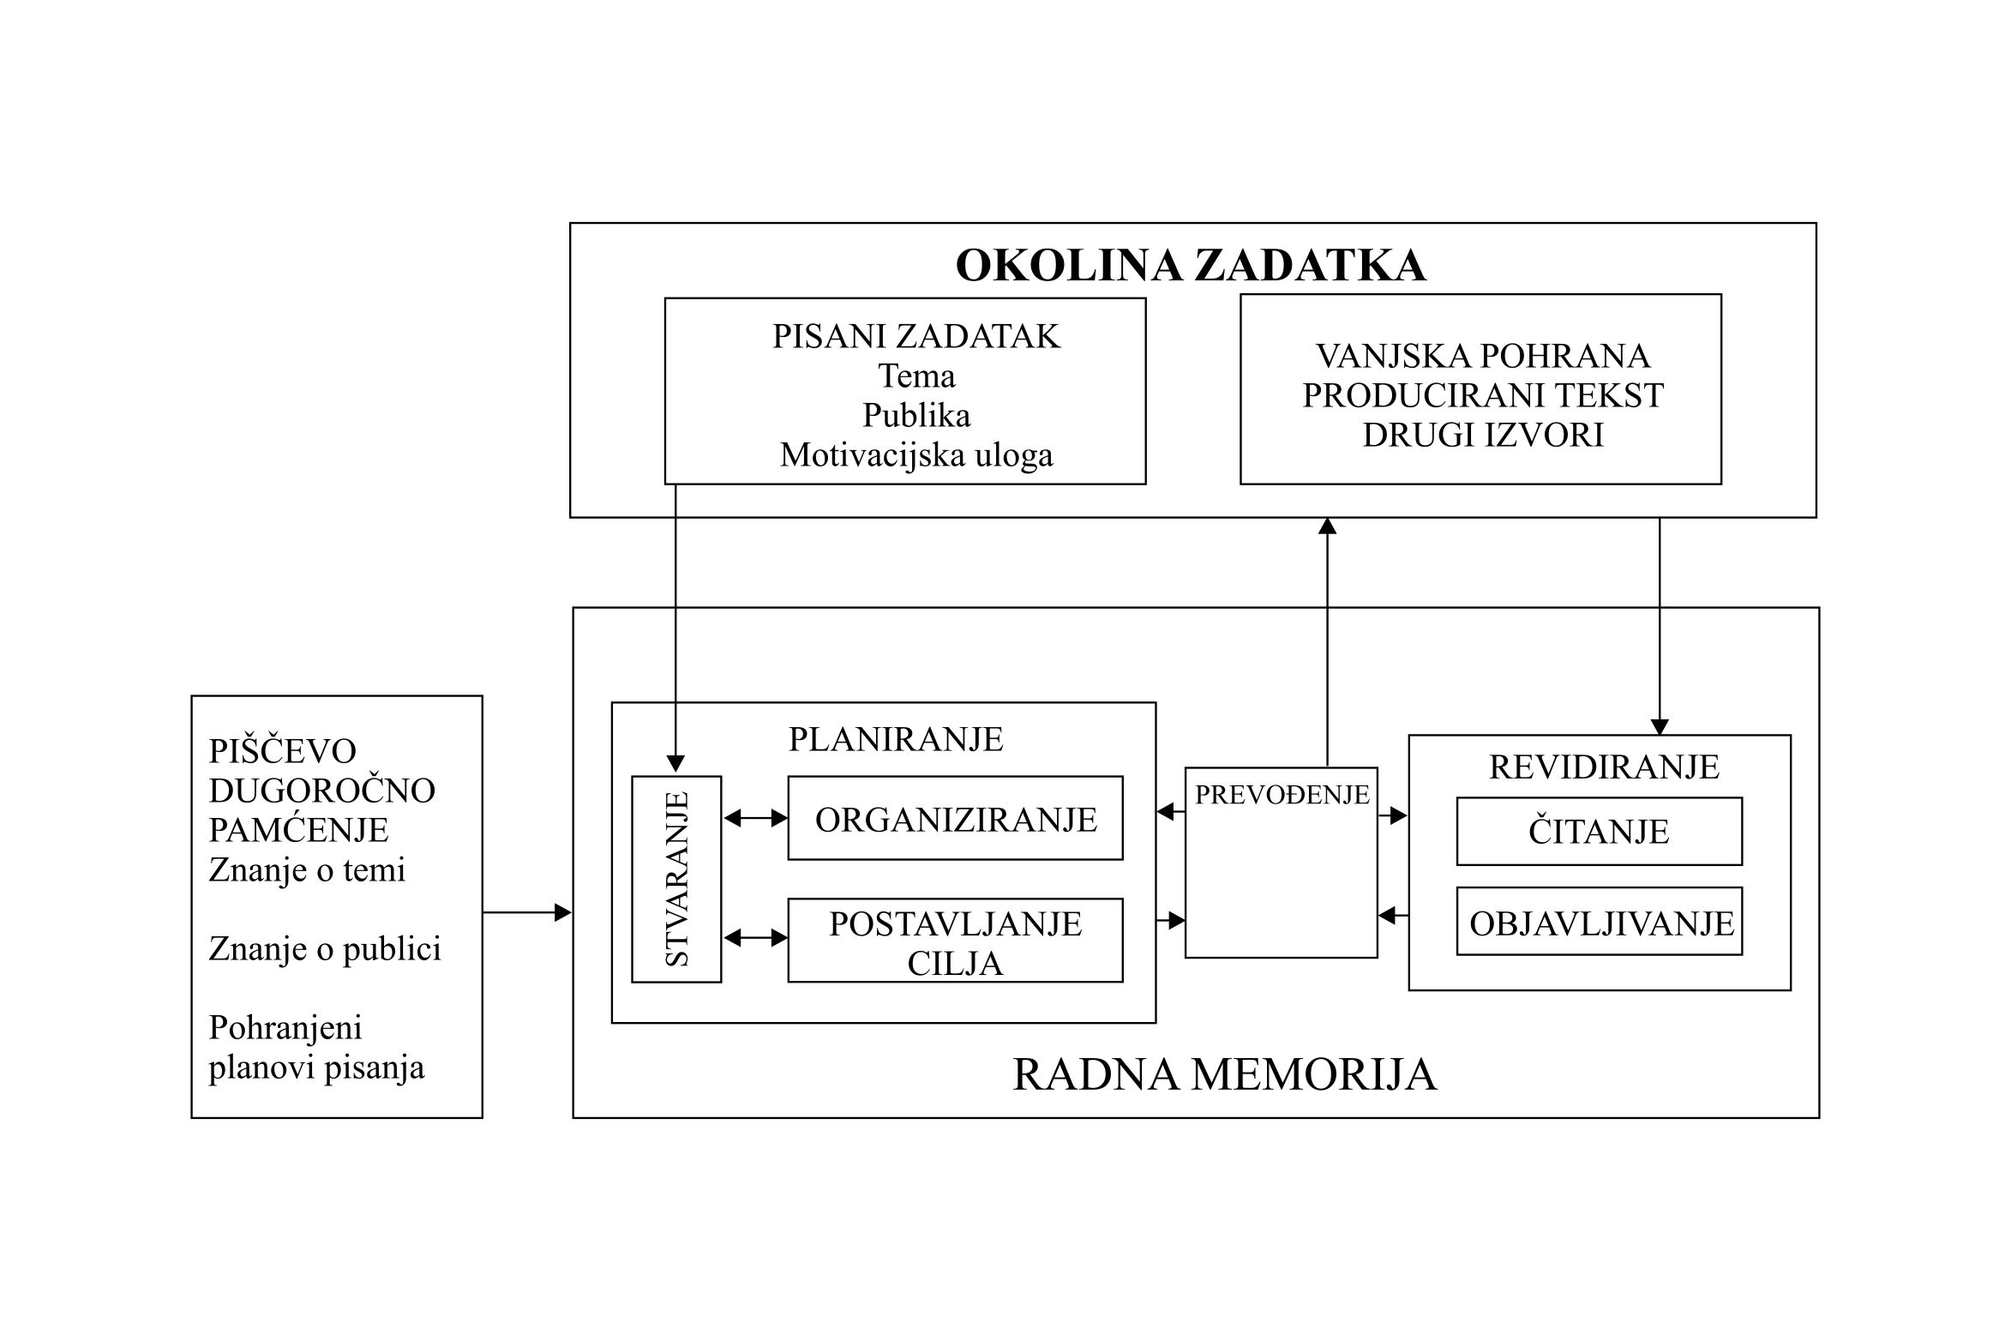
Slika 1. Shematski prikaz kognitivnih procesa pisanja kao stvaranja teksta prema modelu Flowera i Hayesa (1984). Izvor: Jay, T.B. (2003.). The Psychology of Language, New Jersey: Pearson Education.

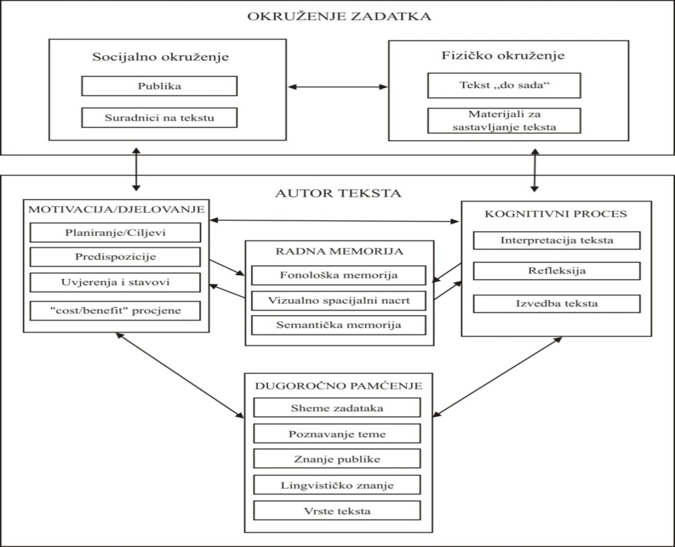
Slika 2. Shema novog modela Hayesa, adaptacija Hayesa (1996). Izvor: Alamargot, D. i Chanquoy, L. (2001.). Through the Models of Writing. Dordrecht: Kluwer Academic Publishers, str. 16.

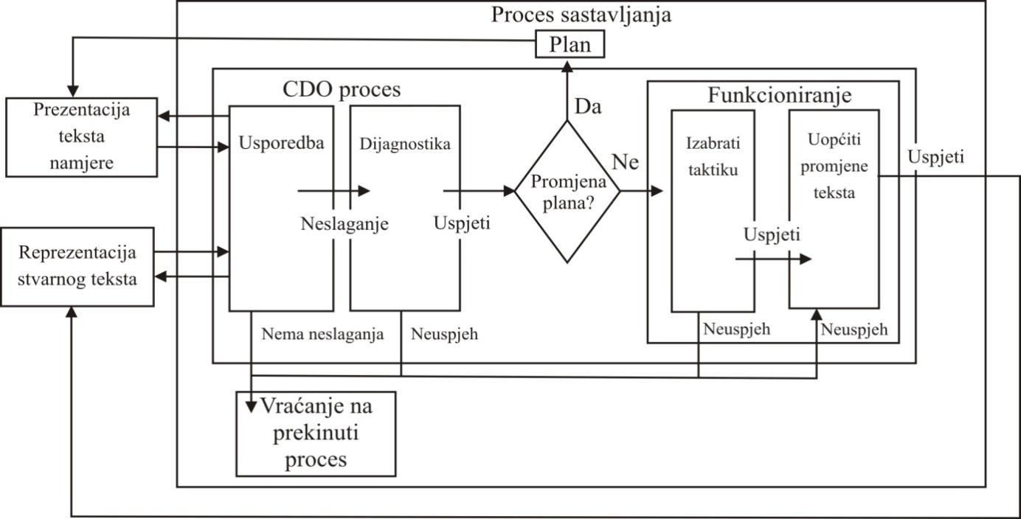
Slika 3. Model CDO procesa, tj. procesa usporedbe, dijagnoze i funkcioniranja pisanja, adaptacija Scardamaliae i Bereitera (1983). Izvor: Alamargot, D. i Chanquoy, L. (2001.). Through the Models of Writing. Dordrecht: Kluwer Academic Publishers, str. 102.

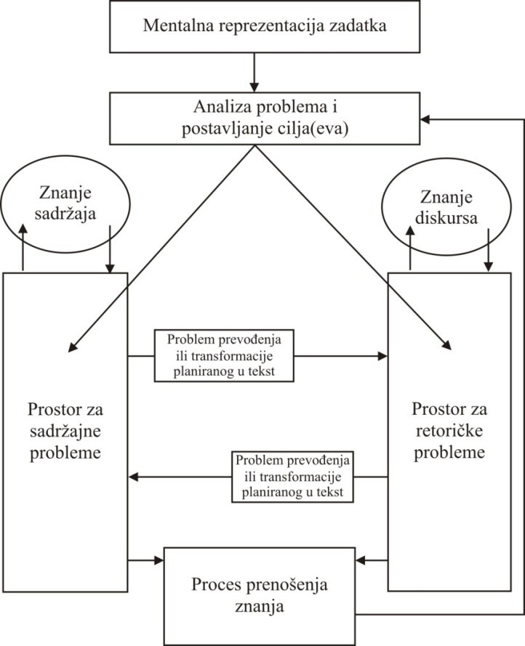
Slika 4. Shema strategije transformiranja znanja prilikom pisanja, adaptacija Bereitera i Scardamaliae (1987.). Izvor: Alamargot, D. i Chanquoy, L. (2001.). Through the Models of Writing. Dordrecht: Kluwer Academic Publishers, str. 9.

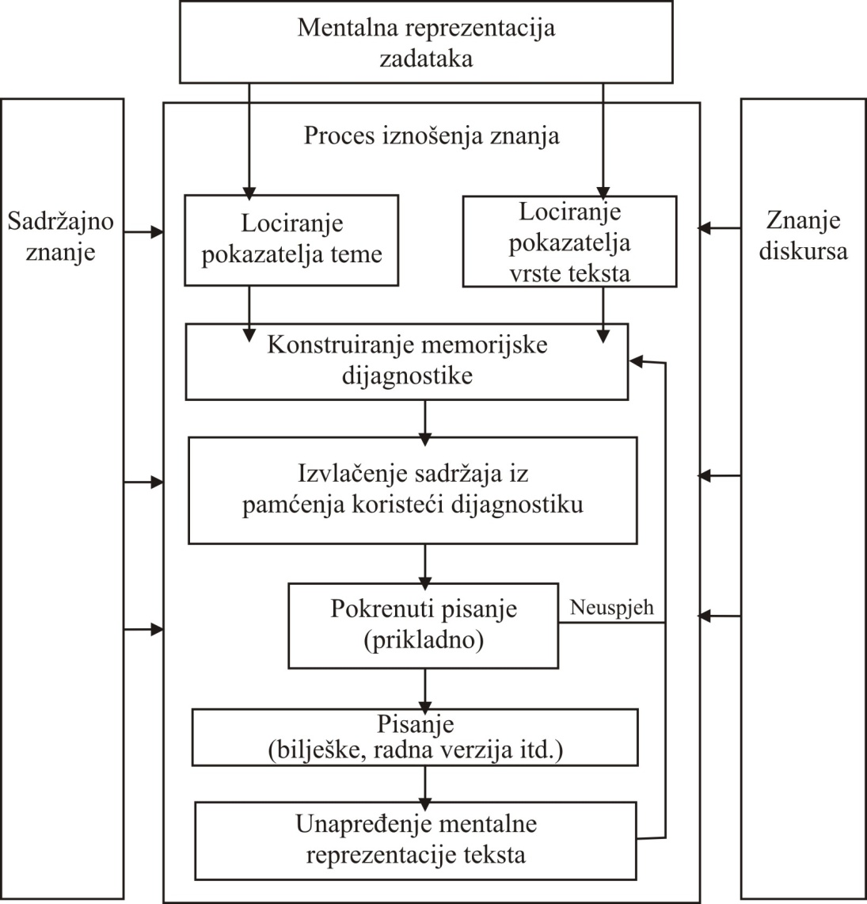

Slika 5. Shema strategije iznošenja znanja kroz tri komponente pisanja (eng. Knowledge Telling Strategy), adaptacija Bereitera i Scardamaliae (1987.). Izvor: Alamargot, D. i Chanquoy, L. (2001.). Through the Models of Writing. Dordrecht: Kluwer Academic Publishers, str. 7.

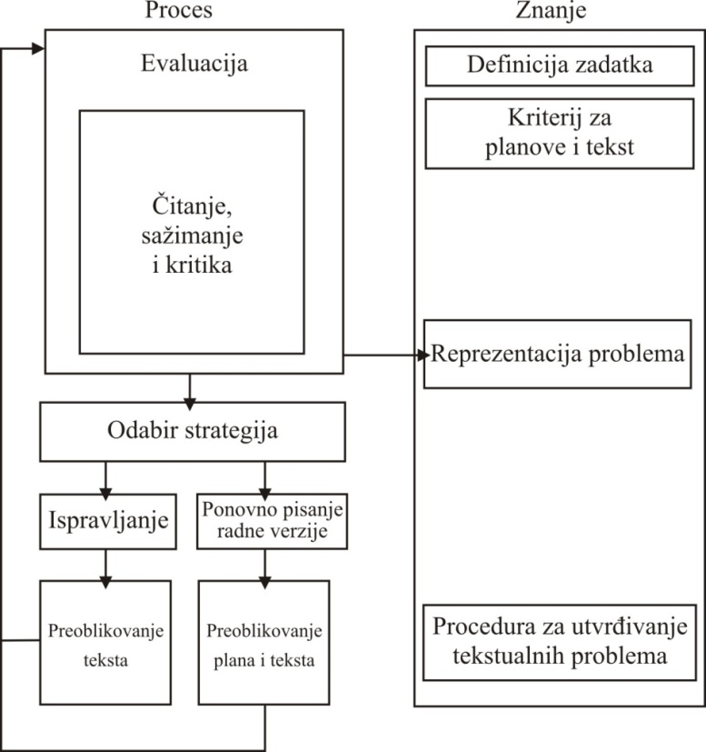
Slika 6. Model strategije revizije teksta, adaptacija Hayesa i sur. (1987.). Izvor: Alamargot, D. i Chanquoy, L. (2001.). Through the Models of Writing. Dordrecht: Kluwer Academic Publishers, str. 105.

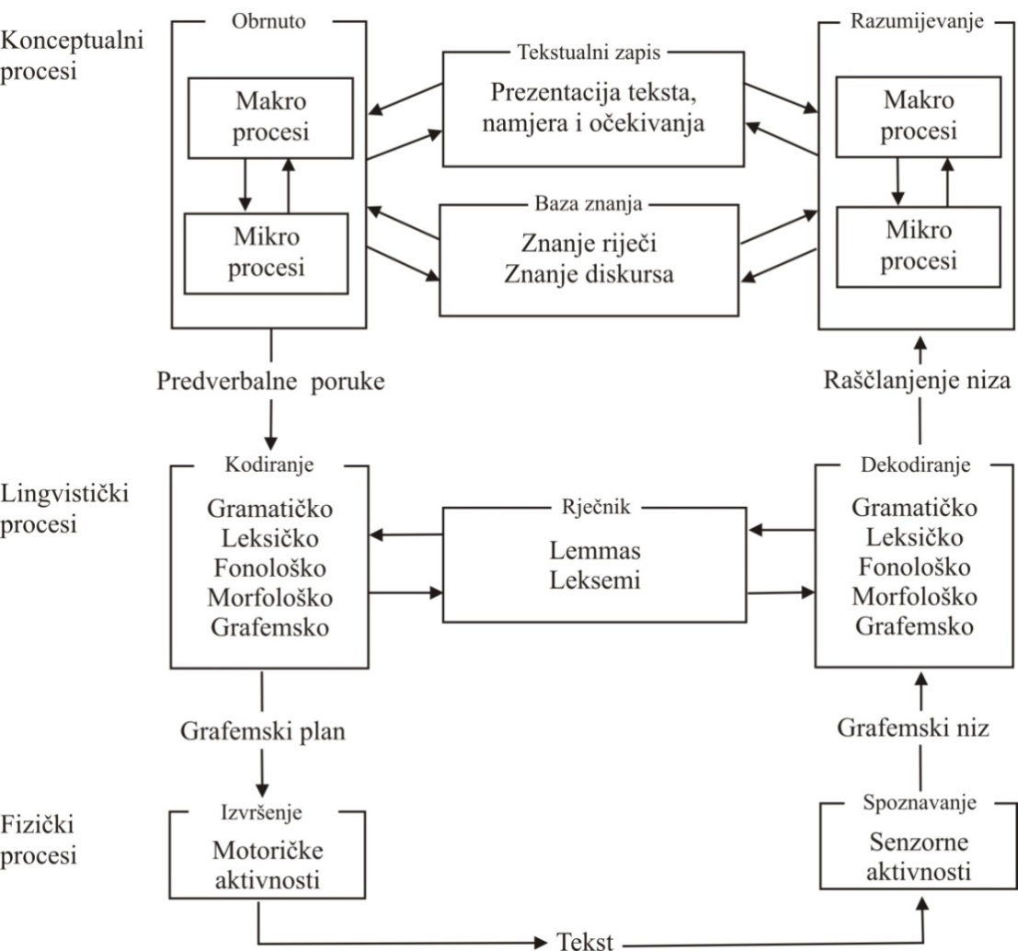

Slika 7. Shema modela izvedbe pisanja teksta u okviru Leveltova modela (1989.), adaptacija van Wijka (1999.). Izvor: Alamargot, D. i Chanquoy, L. (2001). Through the Models of Writing. Dordrecht: Kluwer Academic Publishers, str. 13.

Površinska revizija  (konvencionalne uređivačke promjene) |  | Semantička revizija
Formalne promjene | Promjene parafraziranja značenja | Mikrostrukturalne promjene  (manje promjene) | Makrostrukturalne promjene  (velike promjene)
spelovanje  glagolsko vrijeme | dodavanje | dodavanje | dodavanje
brojevi i modaliteti | brisanje | brisanje | brisanje
skraćenice | zamjena | zamjena | zamjena
interpunkcijski znakovi | razmjena | razmjena | razmjena
oblik | dijeljenje | dijeljenje | dijeljenje
 | ujedinjenje | ujedinjenje | ujedinjenje

Slika 8. Taksonomija strategije revizije ili ispravljanja teksta, adaptacija Fugeya i Wittea (1981). Izvor: Alamargot, D. i Chanquoy, L. (2001.). Through the Models of Writing. Dordrecht: Kluwer Academic Publishers, str. 99.

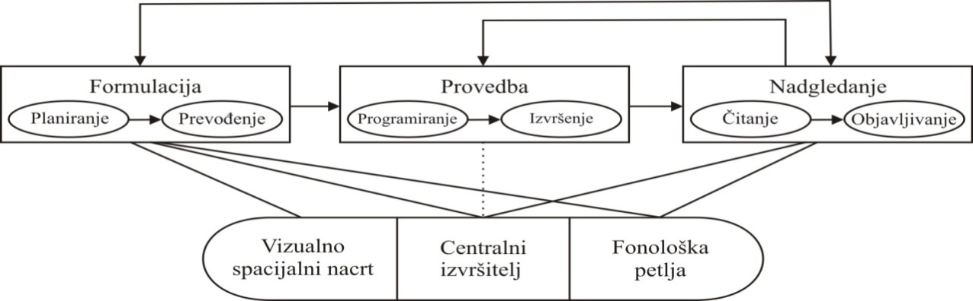

Slika 9. Veza između izvedbe teksta i komponenti radne memorije, adaptacija Kellogga (1996). Izvor: Alamargot, D. i Chanquoy, L. (2001.). Through the Models of Writing. Dordrecht: Kluwer Academic Publishers, str. 19.

 | Izvori radne memorije
Osnovni procesi | Vizualno prostorna skica (eng. sketchpad) | Centralna izvedba | Fonološka petlja ili čvor
planiranje
prevođenje
programiranje
Izvedba
Čitanje
Objava

Tablica 1. Izvori radne memorije korišteni u šest osnovnih procesa pisanja teksta, adaptacija Kellogga (1996.). Izvor: Alamargot, D. i Chanquoy, L. (2001). Through the Models of Writing. Dordrecht: Kluwer Academic Publishers, str. 161.

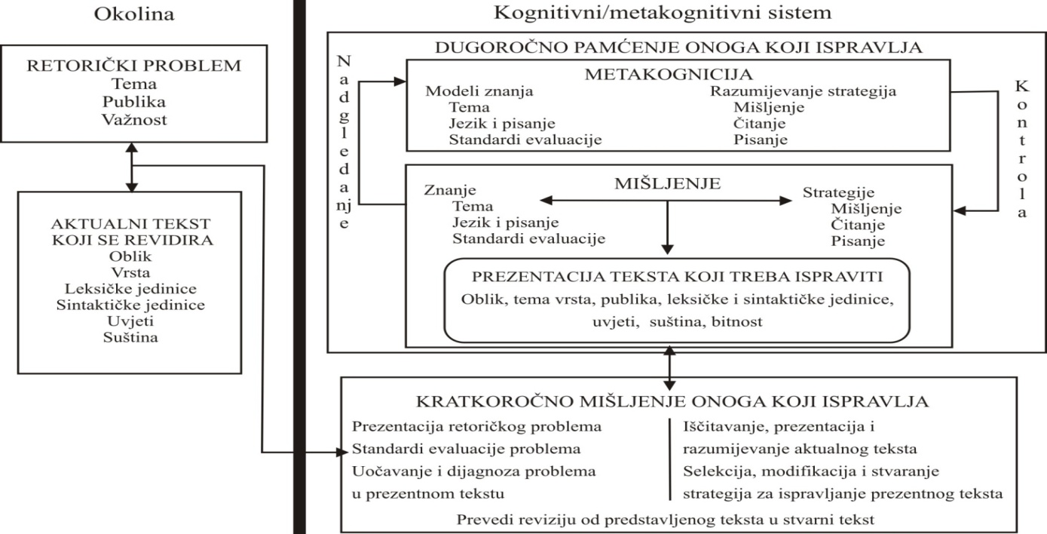

Slika 10. Proceduralni model procesa revizije ili ispravljanja teksta, adaptacija Butterfielta i sur. (1996). Izvor: Alamargot, D. i Chanquoy, L. (2001.). Through the Models of Writing. Dordrecht: Kluwer Academic Publishers, str. 110.

